**Universidade Estadual Paulista - UNESP**

**Departamento de Estatística, Matemática Aplicada e Computação**

**Bacharelado em Ciência da Computação - Integral**

Disciplina: Análise de Sistemas

Estudo de Caso: Sistema de Locadora de Carros

Prof. Dr. Frank José Affonso

Rio Claro/SP

**Introdução**

Este documento está sendo elaborado para demonstrar a aplicação das técnicas de modelagem estruturada. A sequência dos passos de modelagem segue a orientação da Análise Essencial, assim como o desenho dos diagramas (DFD - Diagrama de Fluxo de Dados). As fases previstas na modelagem são:

1. Particionamento por eventos:
   1. Construção da lista de eventos;
2. Particionamento por objetos;
   1. Construção das memórias essenciais;
3. Desenvolvimento dos DFDs:
   1. Diagrama de Contexto;
   2. DFD - nível 0;
   3. DFD - nível 1;
   4. ....
   5. DFD - nível N (Quantos níveis forem necessários para o detalhamento de uma funcionalidade);
   6. Dicionário de Dados;

Após a confecção dos diagramas que representam a funcionalidades (DFDs), é confeccionado o diagrama de relacionamento de entidades:

1. DER ou MER;

Para a confecção deste documento são utilizadas as seguintes ferramentas:

* Editor de texto (MS Word ou BrOffice);
* Ferramenta de diagramação (Dia).

**Particionamento por eventos (Construção da lista de eventos):**

|  |  |  |  |  |  |
| --- | --- | --- | --- | --- | --- |
| **Número** | **Nome** | **Tipo** | **Estímulo** | **Ações** | **Respostas** |
| 1 | Incluir cliente | FD | Cadastrar os clientes | Incluir cliente | Cliente cadastrado com sucesso |
| 2 | Alterar cliente | FD | Alterar os clientes | Alterar cliente | Cliente alterado com sucesso |
| 3 | Remover cliente | FD | Remover os clientes | Remover cliente | Cliente removido com sucesso |
| 4 | Consultar cliente por campo chave | FD | Consultar dados dos clientes | Consultar cliente | Dados do cliente |
| 5 | Validar cpf | FD | Validar cpf do cliente | Validar cpf | CPF: válido ou inválido |
| 6 | Incluir serviço | FD | Cadastrar os serviços | Incluir serviço | Serviço cadastrado com sucesso |
| 7 | Alterar serviço | FD | Alterar os serviços | Alterar serviço | Serviço alterado com sucesso |
| 8 | Remover serviço | FD | Remover os serviços | Remover serviço | Serviço removido com sucesso |
| 9 | Consultar serviço por campo chave | FD | Consultar dados dos serviços | Consultar serviço | Dados do serviço |
| 10 | Validar código serviço | FD | Validar código do serviço | Validar código | Código: válido ou inválido |
| 11 | Incluir Carro | FD | Solicitação de Cadastro | Incluir Carro | Carro cadastrado com sucesso |
| 12 | Alterar Carro | FD | Solicitação de atualização | Atualizar Carro | Carro atualizado com sucesso |
| 13 | Excluir Carro | FD | Solicitação de exclusão | Excluir Carro | Carro excluído com sucesso |
| 14 | Consultar Carro | FD | Solicitação de consulta | Consultar Carro | Dados do Carro |
| 15 | Validar placa | FD | Solicitação de validação | Validar placa | Placa: válida ou inválida |
| 16 | Efetuar locação | FD | Solicitação de Locação | Efetuar locação | Locação efetuada com sucesso |
| 17 | Incluir categoria | FD | Solicitação de Inclusão | Incluir categoria de carros | Categoria incluída com sucesso |
| 18 | Alterar categoria | FD | Solicitação de Alteração | Alterar categoria de carros | Categoria alterada com sucesso |
| 19 | Excluir categoria | FD | Solicitação de Excluir | Excluir categoria de carros | Categoria removida com sucesso |
| 20 | Efetuar Devolução | FD | Solicitação de Devolução | Efetuar devolução | Devolução efetuada com sucesso |
| 21 | Incluir Fatura | FD | Solicitação de Inclusão | Incluir Fatura | Criação de Fatura efetuada com sucesso |
| 22 | Quitar Fatura | FD | Solicitar pagamento da Fatura | Quitar Fatura | Fatura quitada com sucesso |

**Particionamento por objetos (Construção das memórias essenciais):**

Passo Preliminar: identificar os elementos de dados na memória essencial;

nome

endereço

rua, número, bairro, cep, cidade, estado

contato

telefone residencial, telefone comercial, celular, e-mail

cpf

data de nascimento

cnpj

identificador da categoria

descrição da categoria

preço diário de locação

nome

placa

marca

ano

quilometragem

identificação de patrimônio

status de locação (alugado ou disponível)

número máximo de dias na locação

código para etiqueta QR Code

identificador da categoria

identificador do serviço

descrição do serviço

preço do serviço

data e hora de retirada do carro

data e hora previstas para devolução do carro

identificação do cliente

identificadores dos itens locação

identificação do carro

taxa de multa

status da locação

data e hora de devolução do carro

identificadores dos itens fatura

quilometragem registrada no momento da devolução

número de diárias a pagar

total a pagar

identificador da fatura

data de vencimento

data de pagamento

valor total pago

juros

multa

forma de pagamento

Passo 1: identificar os objetos externos que são descritos pela ME;

Cliente, Endereço, Contato, Carro, Serviço, Categoria, Locação, Item Locação, Fatura, Item Fatura

Passo 2: agrupar os elementos de dados nos objetos;

|  |  |
| --- | --- |
| **Objetos (Memórias)** | **Elementos de Dados** |
| Cliente | nome, endereço, contato, data de nascimento e cpf ou cnpj |
| Endereco | @idEndereco,  rua,  numero,  bairro,  cep,  cidade,  estado |
| Contato | telefoneResidencial,  telefoneComercial,  celular,  @email |
| Categoria | @idCategoria,  descricao,  precoDiarioLocacao |
| Carro | nome,  @placa,  marca,  ano,  quilometragem,  statusPatrimonio,  statusLocacao,  numeroMaximoDiasLocacao,  qrCode |
| Servico | @idServico,  descricao,  preco |
| Locacao | @idLocacao,  statusLocacao |
| ItemLocacao | @idItemLocacao,  dataHoraRetirada,  dataHoraPrevistaDevolucao,  dataHoraDevolucao |
| Fatura | @idFatura,  totalPagar,  status |
| ItemFatura | @idItemFatura,  dataVencimento,  dataPagamento,  formaPagamento,  juros,  taxaMultaMes,  valor |

**Desenvolvimento dos DFDs (Diagrama de Contexto, DFD - níveis):**

Diagrama de Contexto

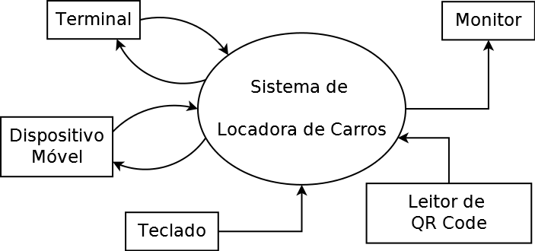

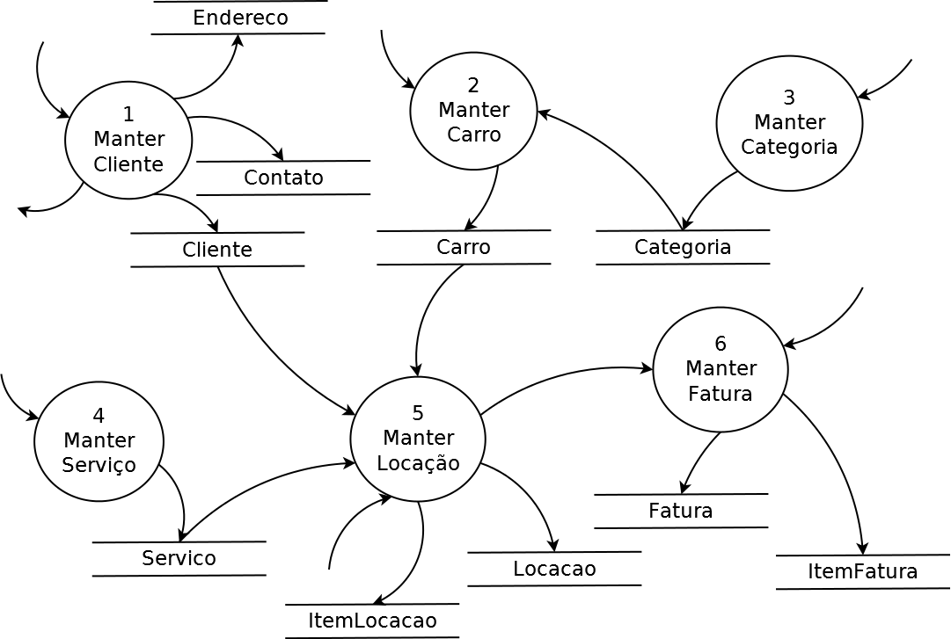DFD - nível 0

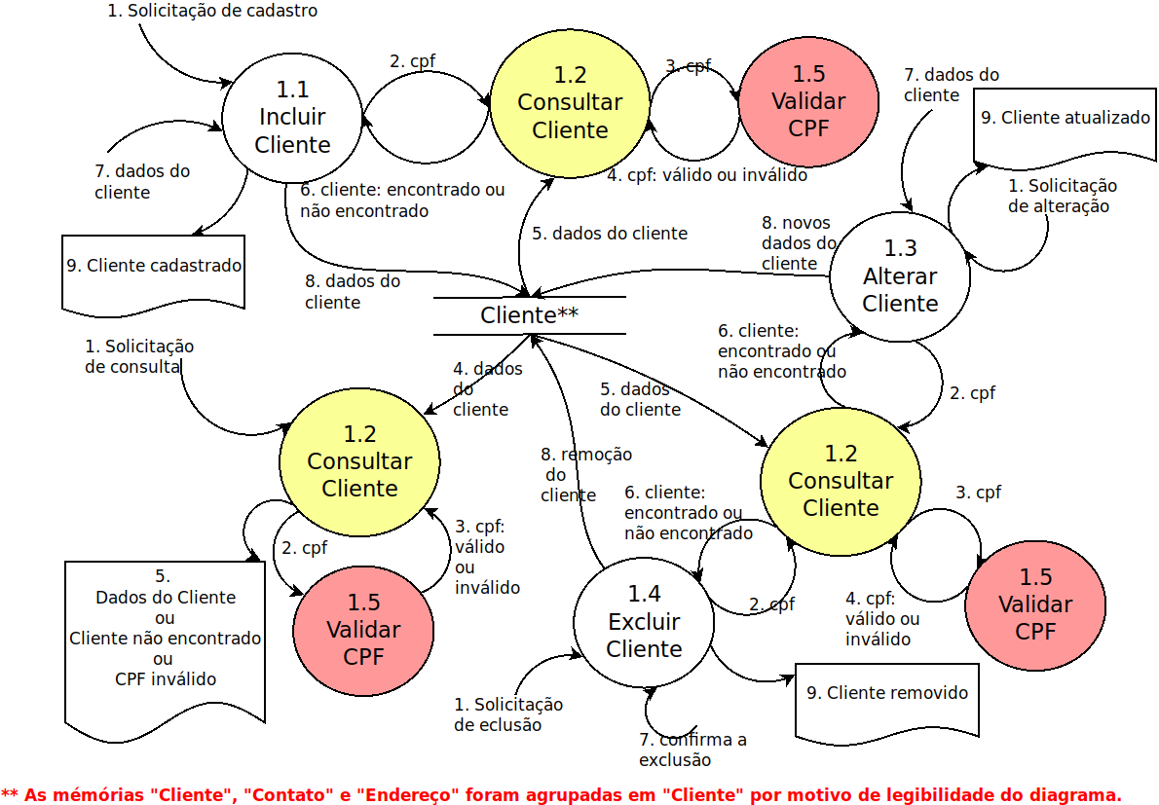DFD - nível 1 – Manter cliente

DFD – nível 1 – Manter serviço

**Dicionário de Dados:**

**Diagrama de relacionamento de entidades (DER ou MER):**

**ANEXO: Português Estruturado**

ANEXO - 1

|  |
| --- |
| **Funcionalidade ?** |
|  |

ANEXO - 2

|  |
| --- |
| **Funcionalidade ?** |
|  |